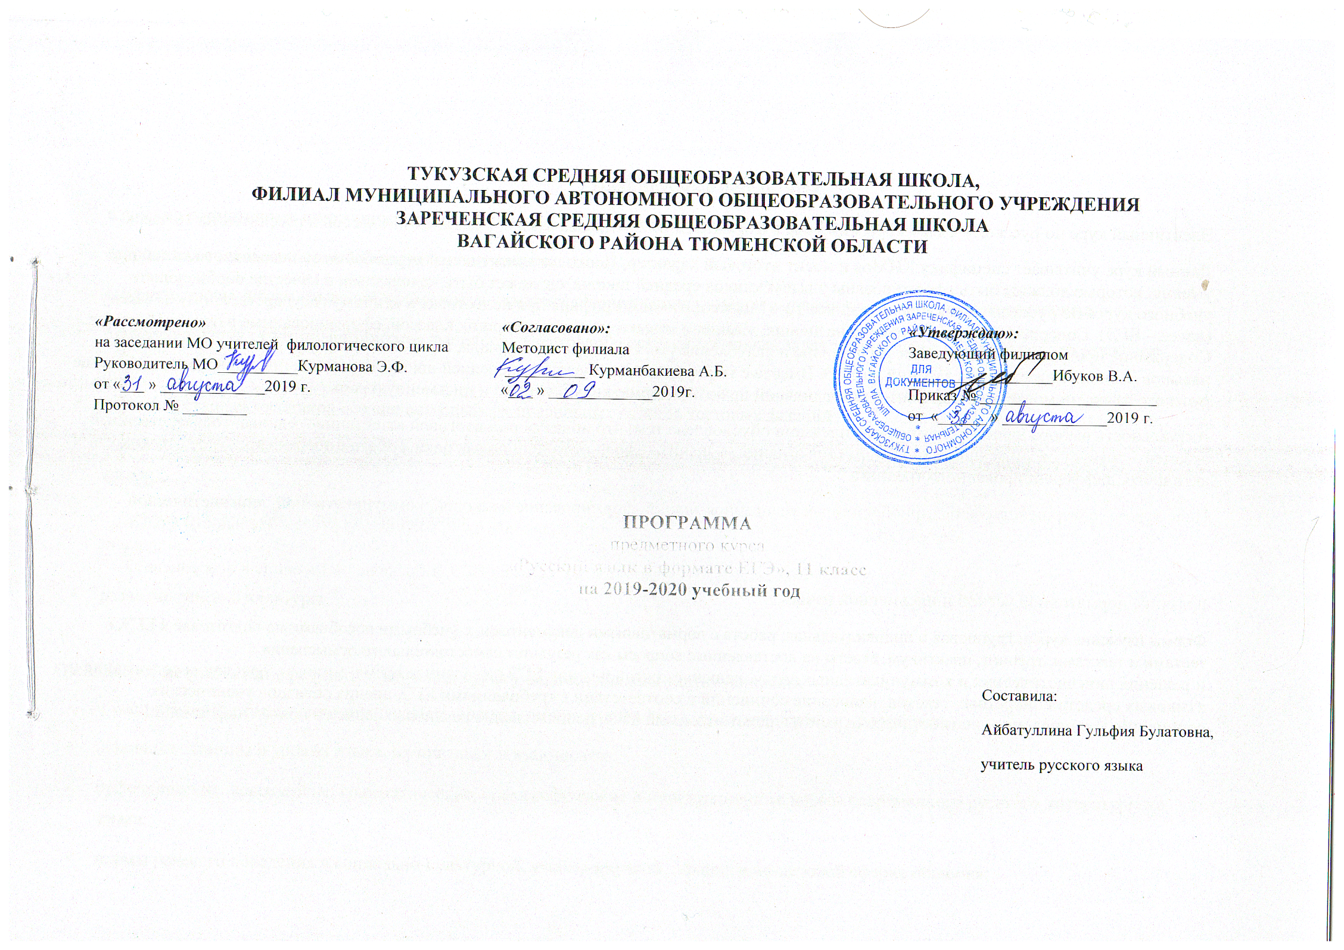
1.Планируемые результаты

изучение нормативных и методических документов по организации и проведению ЕГЭ по русскому языку;

овладение основными нормами литературного языка;

создание прочной базы языковой грамотности учащихся, формирование умения выполнять все виды языкового анализа;

дифференциация освоения алгоритмов выполнения тестовых и коммуникативных задач учащимися с разным уровнем языковой подготовки;

обучение старшеклассников осознанному выбору правильных ответов тестовых заданий;

освоение стилистического многообразия и практического использования художественно-выразительных средств русского языка;

обучение анализу текста, его интерпретации;

совершенствование лингвистической компетенции выпускников при выполнении части С экзаменационной работы;

развитие речевой культуры.

Ожидаемые результаты: в результате изучения курса учащиеся должны знать / понимать

смысл понятий: речевая ситуация и ее компоненты, литературный язык, языковая норма, культура речи;

основные единицы и уровни языка, их признаки и взаимосвязь;

орфоэпические, лексические, грамматические, орфографические и пунктуационные нормы современного русского литературного языка;

нормы речевого поведения в социально-культурной, учебно-научной, официально-деловой сферах общения;

основные особенности функциональных стилей;

уметь:

оценивать речь с точки зрения языковых норм русского литературного языка; (орфографических, орфоэпических, лексических, словообразовательных, морфологических, синтаксических);

применять знания по фонетике, лексике, морфемике, словообразованию, морфологии и синтаксису в практике правописания;

соблюдать в речевой практике основные синтаксические нормы русского литературного языка;

понимать и интерпретировать содержание исходного текста;

создавать связное высказывание, выражая в нем собственное мнение по прочитанному тексту;

аргументировать собственное мнение и последовательно излагать свои мысли;

оформлять письменную речь в соответствии с грамматическими и пунктуационными нормами литературного языка и соответствующими требованиями к письменной экзаменационной работе.
2.Содержание программы
Орфографические нормы (4 ч.) Принципы русской орфографии. Правописание корней. Безударные гласные корня. Правописание приставок. Гласные и, ы после приставок. Правописание падежных окончаний. Правописание личных окончаний и суффиксов глаголов и глагольных форм. Правописание суффиксов. Слитные, раздельные и дефисные написания. Н – нн в различных частях речи. Слитное и раздельное написание не с различными частями речи. Правописание служебных слов.

Пунктуационные нормы (4 ч.)

Использование алгоритмов при освоении пунктуационных норм. Трудные случаи пунктуации. Пунктуация в простом предложении: знаки препинания в предложениях с однородными членами, при обособленных членах (определениях, обстоятельствах); знаки препинания в предложениях со словами и конструкциями, грамматически не связанными

членами предложения. Пунктуация в сложных предложениях: в бессоюзном сложном предложении, в сложноподчинённом предложении; знаки препинания в сложном предложении с союзной и бессоюзной связью. Сложное предложение с разными видами связи.

Текст (8 ч.)

Структура, языковое оформление. Смысловая и композиционная целостность текста. Последовательность предложений в тексте. Разноаспектный анализ текста. Логико-смысловые отношения между частями микротекста. Средства связи предложений в тексте. Основная и дополнительная информация микротекста. Информационная обработка письменных текстов различных стилей и жанров.

3.Календарно-тематическое планирование
№ | Тема занятия | часы. | По | По
п/п |  |  | плану | факту
 | 11 класс – 16 часов
I | Орфографические нормы | 7
1. | Принципы русской орфографии. Трудные случаи русской | 1
 | орфографии: правописание корней и приставок. |  | 6.09
2. | Правописание корней. Безударные гласные корня. | 1 | 13.09
3. | Гласные и, ы после приставок. | 1 | 20.09
4. | Правописание падежных окончаний. Правописание личных | 1 | 27.09
 | окончаний и суффиксов глаголов и глагольных форм.
5. | –Н- и –НН- в суффиксах различных частей речи; правописание | 1 | 4.10
 | суффиксов различных частей речи (кроме –Н-/-НН-);
6. | Слитное и раздельное написание не с различными частями речи. | 1 | 11.10
 | Правописание служебных слов.
7 | Слитное, дефисное и раздельное написание омонимичных слов и | 1 | 18.10
 | сочетаний слов.
II | Пунктуационные нормы | 4
8. | Использование алгоритмов при освоении пунктуационных норм. | 1
 | Трудные случаи пунктуации. |  | 25.10

9. | Использование алгоритмов при освоении пунктуационных норм. | 1 | 8.11
 | Трудные случаи пунктуации.
10. | Знаки препинания в предложениях со словами и конструкциями, | 1 | 15.11
 | грамматически не связанными с членами предложения.
11. | Пунктуация в сложных предложениях: Сложное предложение с | 1 | 22.11
 | разными видами связи.
III | Текст | 5
12. | Структура, языковое оформление. Смысловая и композиционная | 1 | 29.11
 | целостность текста.
13. | Последовательность предложений в тексте. Разноаспектный | 1 | 6.12
 | анализ текста. Логико-смысловые отношения между частями
 | микротекста.
14. | Средства связи предложений в тексте. | 1 | 13.12
15. | Основная и дополнительная информация микротекста. | 2 | 20.12  27.12
 | Информационная обработка письменных текстов различных
 | стилей и жанров.

